# 目標

讓學員知道，應用程式開發完成後，需要部署到遠端可靠的伺服器

# 課程素材

# 課程關鍵字

Heroku

Git

# 課程流程簡介

使用google 帳號，啟用google drive api, google sheet api

[Python Quickstart | Google Drive API](https://developers.google.com/drive/v3/web/quickstart/python)

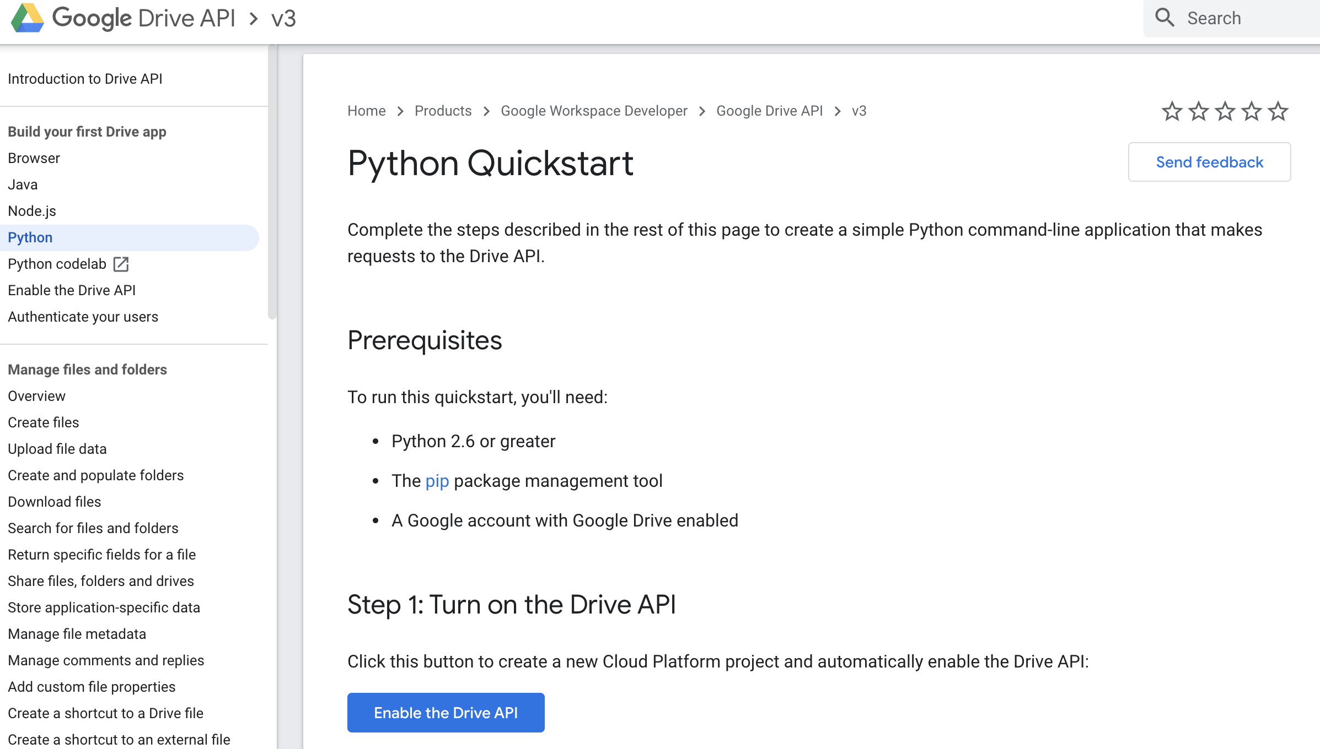

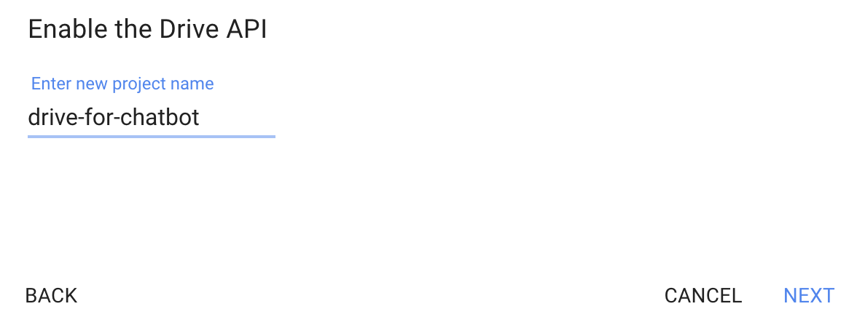

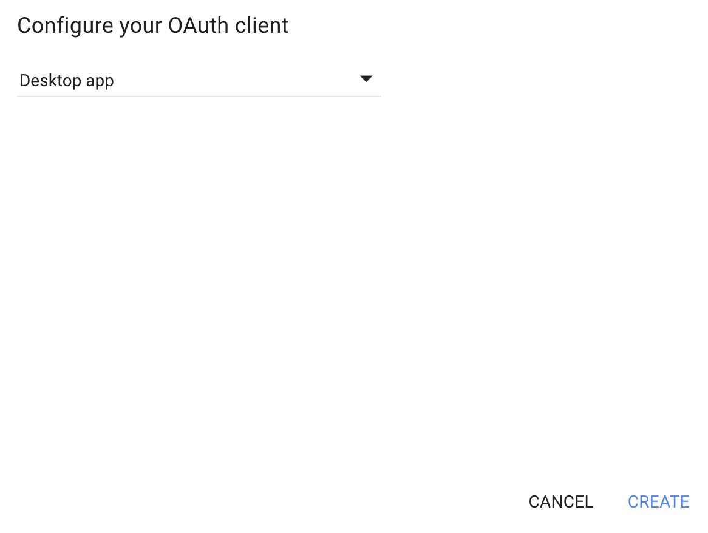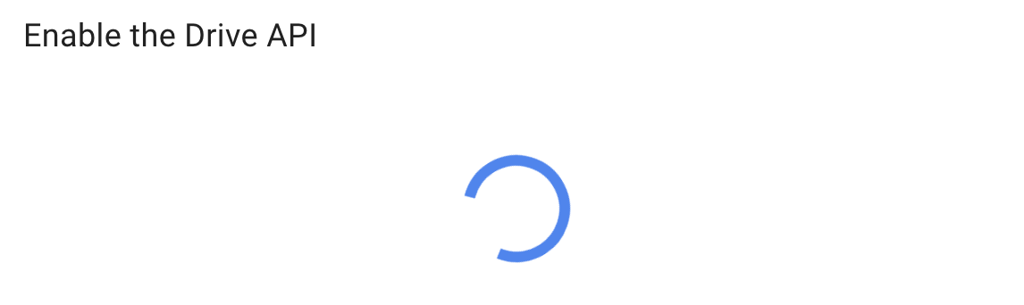

取得credentials.json，並下載回本地端，並更名為client_secrets.json

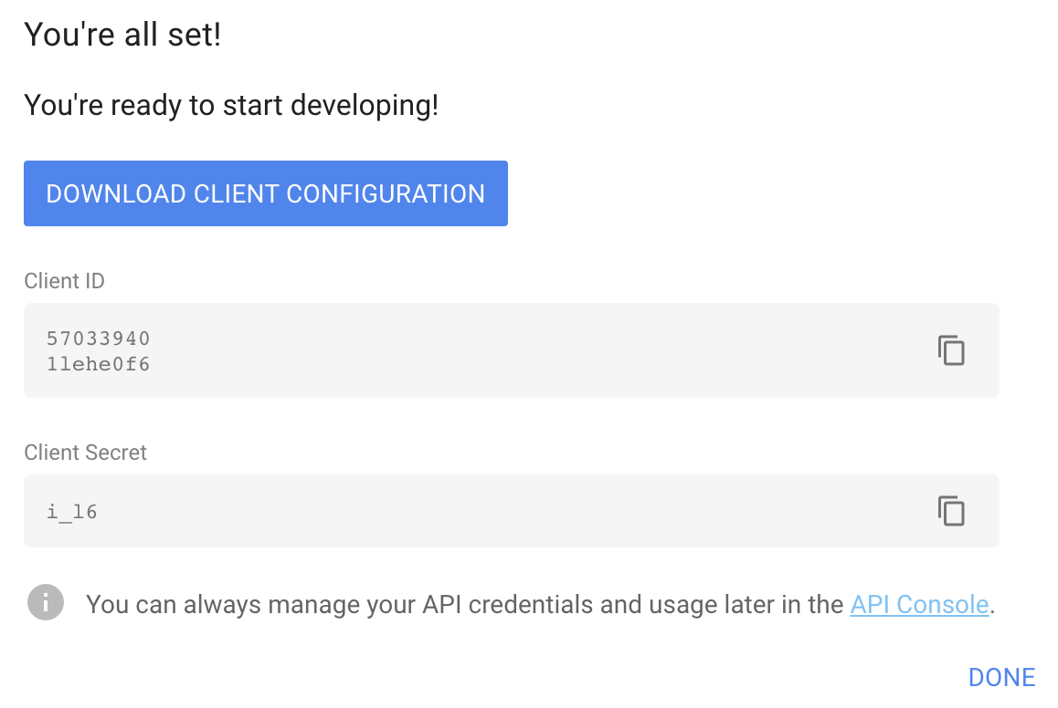

將剛下載的client_secrets.json放入007-2的Colab環境內，執行程式碼，

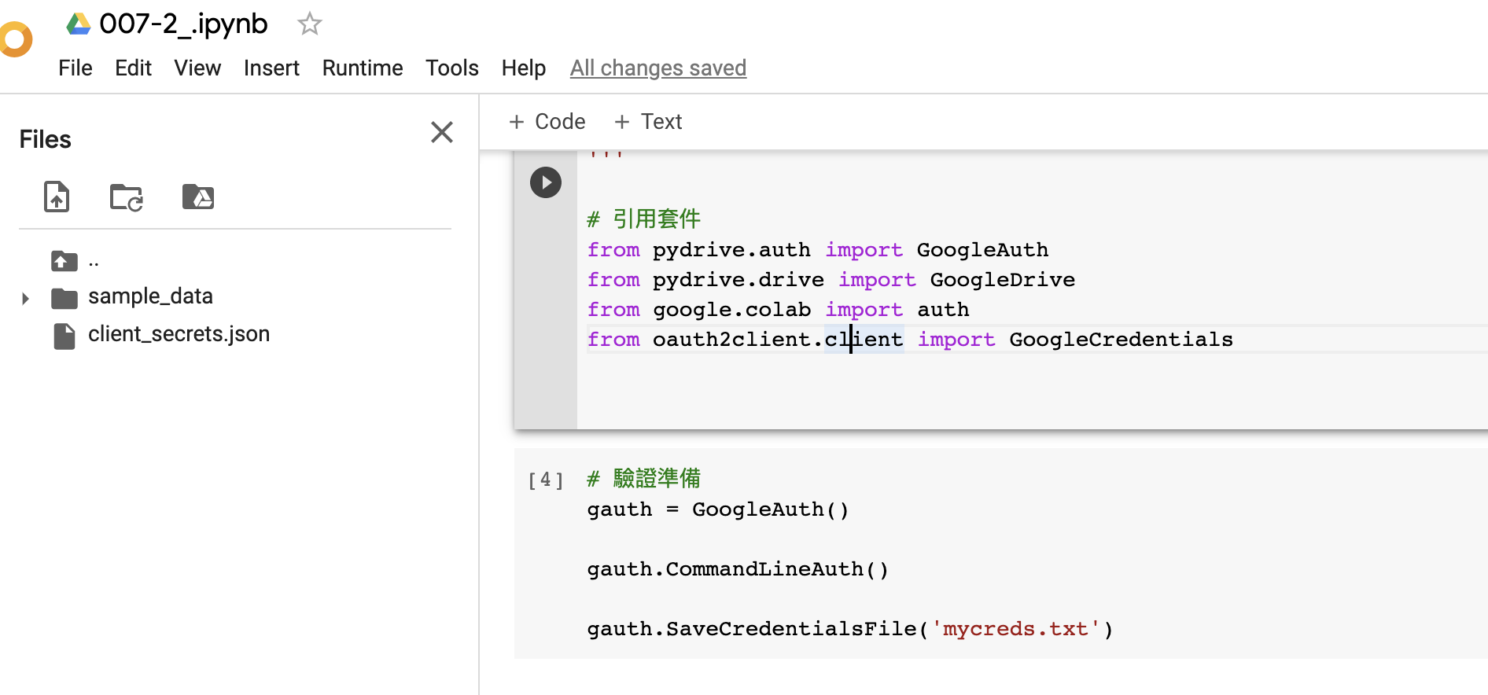

取得google專用的credential，名字為mycreds.txt，並下載回本地端

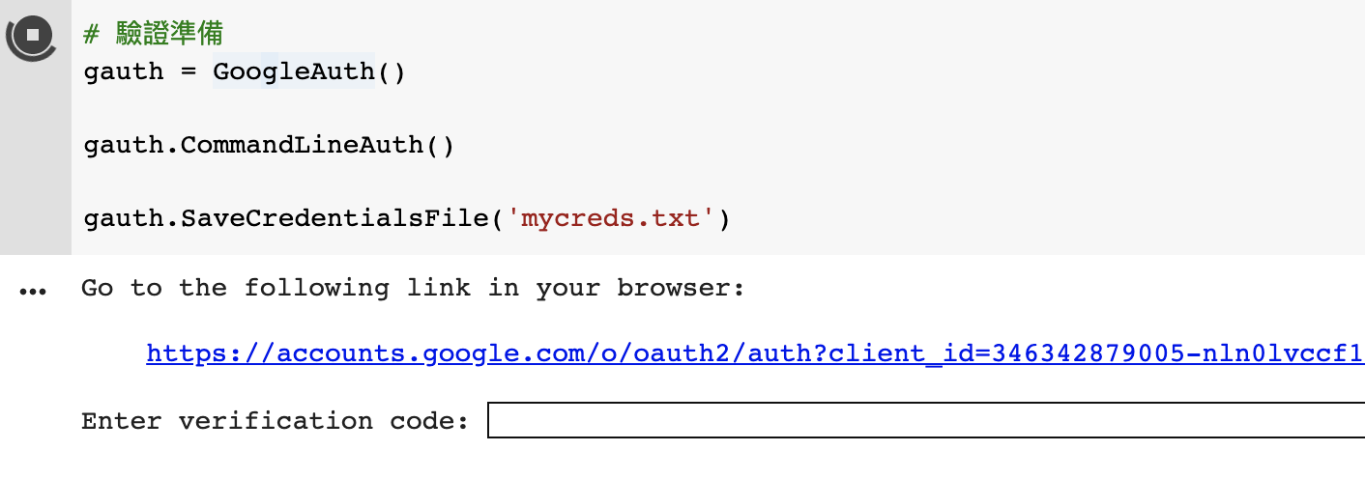

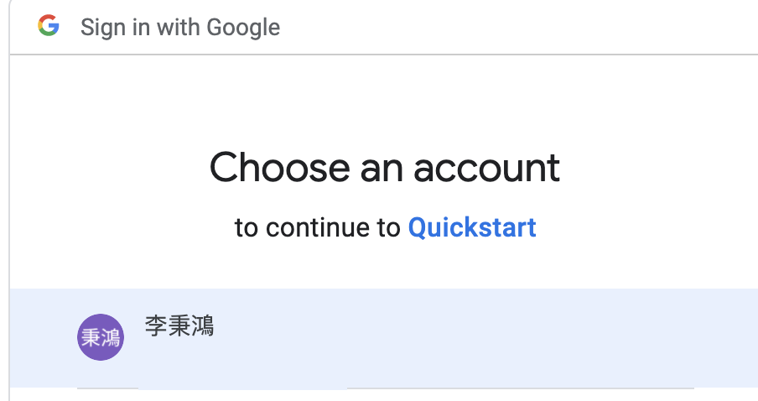

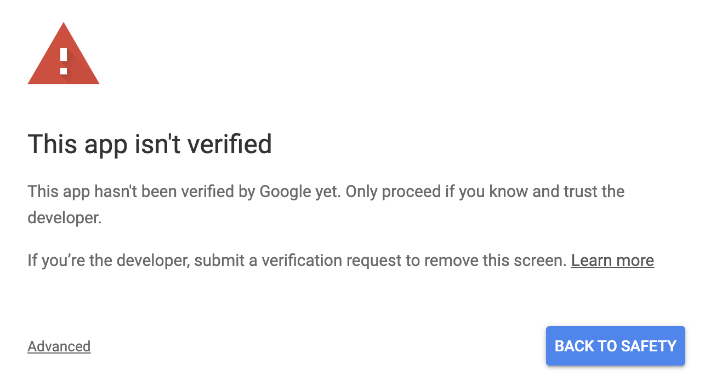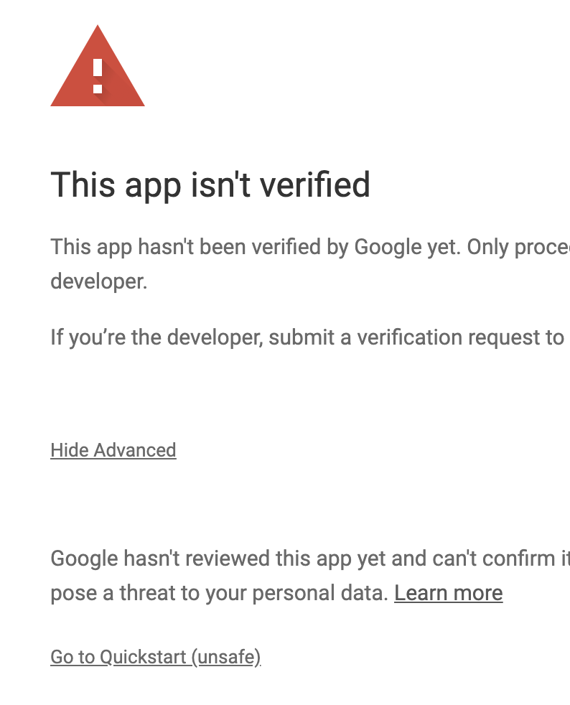

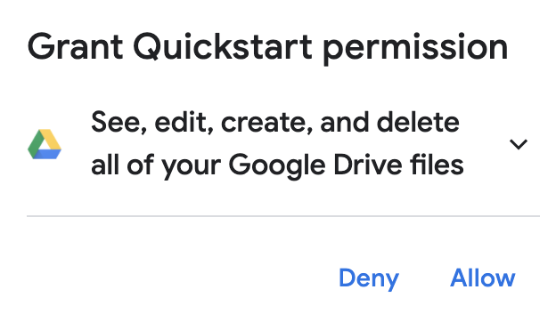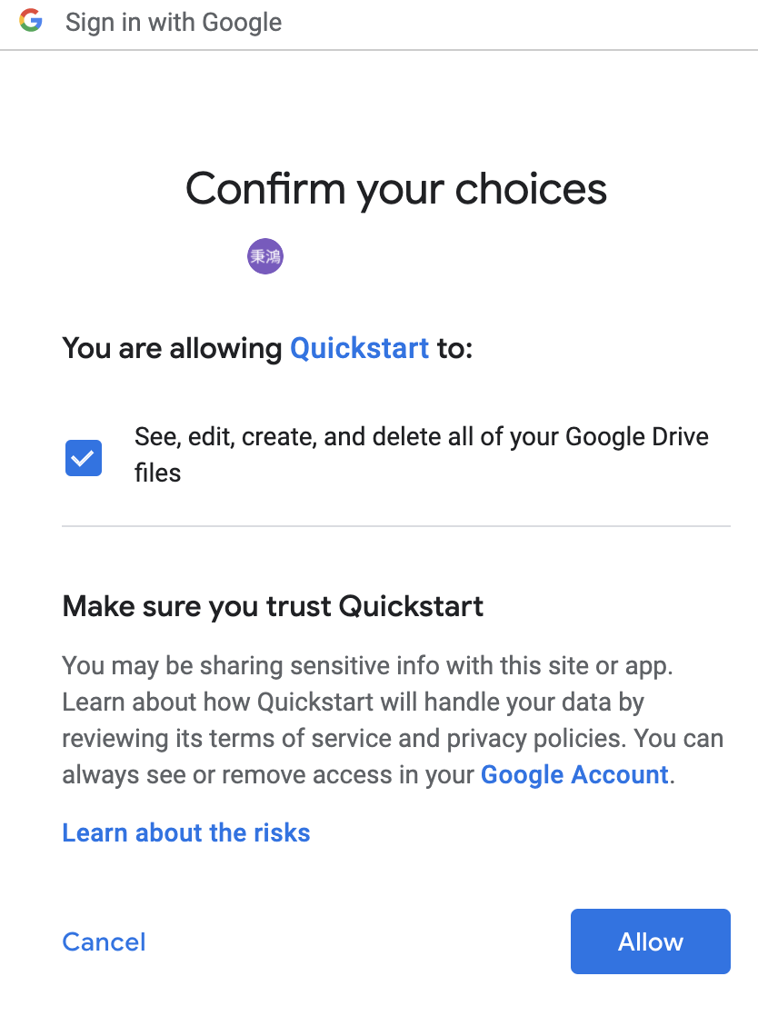

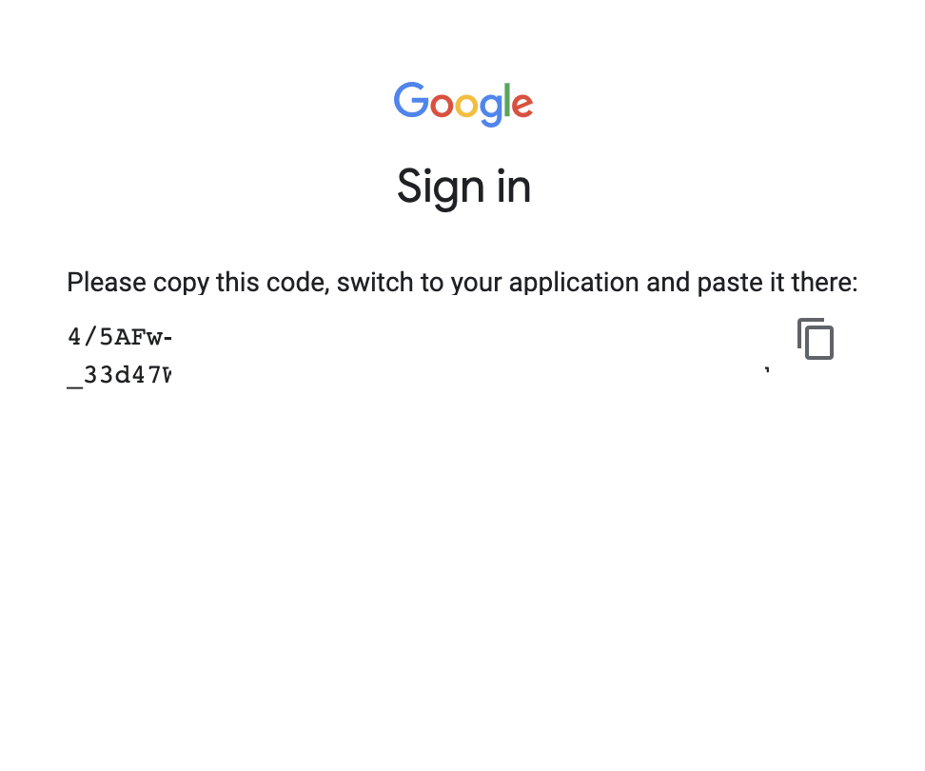

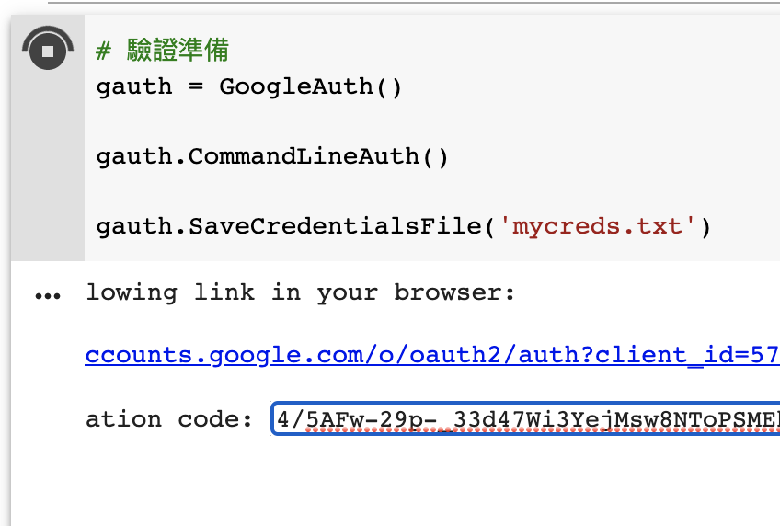

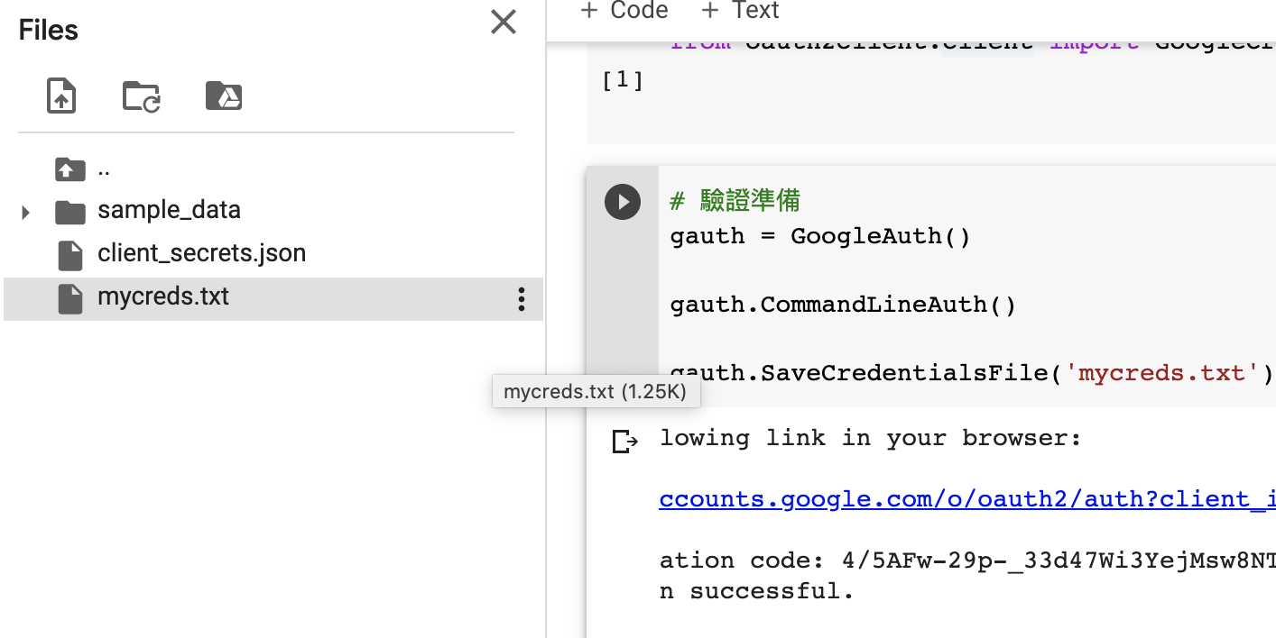

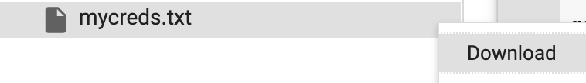

啟用google sheet api

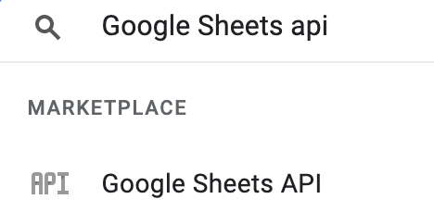

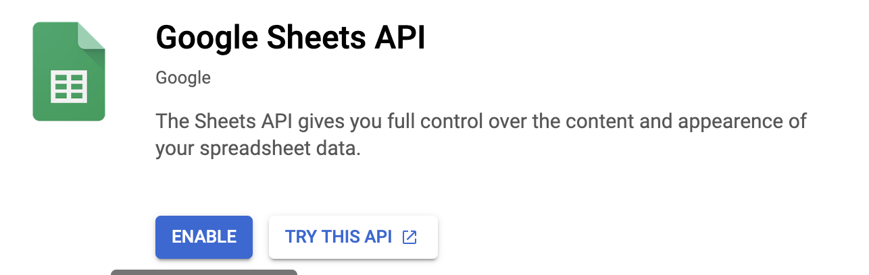

下載007-3的程式碼壓縮檔，解壓縮後，將client_secrets.json 與 mycreds.txt 放入程式碼資料夾內

在本地電腦安裝Git，進行git 用戶與email輸入

申請heroku帳號，創建heroku app，安裝heroku cli

為該heroku app設定Environment variable，分別為CHANNEL_ACCESS_TOKEN 與 CHANNEL_TOKEN

使用heroku cli 上傳程式碼，並將生成的https連結 貼回 line的web hook上